Задания теоретического тура школьной олимпиады по биологии

в 7 классе

Задания теоретического тура предназначены не только для проведения теоретического тура школьной олимпиады по биологии
в 7 классе, но и для подготовки к муниципальному и краевому этапу олимпиады по биологии в 7 классе.
Все тренировочные задания составлены в соответствии с общей концепцией структуры теоретических заданий на ближайшие сезоны ВБО.

Задание 1. Задание включает 20 вопросов, к каждому из них предложено четыре варианта ответа. На каждый вопрос выберите только один ответ, который вы считаете наиболее полным и правильным. Индекс выбранного ответа внесите в матрицу ответов.
1.К прокариотам относят организмы
а)все одноклеточные
б)клетки которых имеют только одно ядро
в)клетки которых имеют несколько ядер
г)клетки которых не имеют оформленного ядра
2.Не имеют оформленного ядра
а)вирусы в)водоросли
б)бактерии г) грибы
3.Бактерии, изогнутые в виде запятой, называют а) кокками в) спириллами
б) вибрионами г) бациллами
4.В благоприятных условиях спора бактерии
а)делится, образуя 3—6 новых спор
б)сливается с другой спорой с последующим делением
в)погибает
г)прорастает в новую бактериальную клетку
5.Особенностью строения клетки большинства грибов является наличие
а)хитина в оболочке
б)хлорофилла в цитоплазме
в)крахмала в вакуолях
г)гликогена в пластидах
в)является листоватым лишайником
г)не является лишайником
6.Дрожжи, развиваясь без доступа кислорода на сахаристых средах, вызывают брожение
а)молочнокислое
б)маслянокислое
в)спиртовое
г)уксуснокислое
7.Мицелий гриба рода пеницилл
а)имеет неклеточное строение
б)одноклеточный одноядерный
в)одноклеточный многоядерный
г)многоклеточный
8.Спасти человека, отравившегося смертельно ядовитыми грибами, трудно, так как токсины этих грибов
а)очень ядовиты
б)разного действия и их очень много
в)быстро всасываются в кровь
г)вызывают симптомы отравления спустя 12—20 ч, когда их действие необратимо
9.На рисунке изображено строение шляпочного гриба. Цифра 2 обозначает
а)шляпку в) мицелий
б)микоризу г) ножку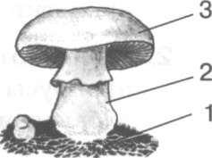
10.Основное запасное вещество (углевод) растений это
а)глюкоза в) гликоген
б)крахмал г) вода
11.Из перечисленных водорослей одноклеточной является
а)улотрикс в)спирогира
б)хлорелла г)ульва
12.К наземной жизни приспособилась водоросль
а)хламидомонада б)хлорелла
в)плеврококк г)нителла
13.Ягель, или олений мох
а)является кустистым лишайником
б)является накипным лишайником
14.Основу слоевища лишайника составляют клетки
а)цианобактерий
б)гриба
в)многоклеточной водоросли
г)одноклеточной водоросли
15.Плауны размножаются
а)только семенами в) спорами и вегетативно
б)только спорами г) только вегетативно
16.Для взрослых листьев всех растений характерно наличие
а)черешка и листовой пластинки
б)прилистников и листовой пластинки
в)основания и листовой пластинки
г)только листовой пластинки
17.При прорастании семени редиса вначале наблюдается
появление
а)главного корня
б)боковых корней
в)главного и боковых корней
г)придаточных корней
18.Малину относят к семейству
а)Розоцветные в) Лилейные
б)Губоцветные г) Паслёновые
19.Эндосперм можно обнаружить в семенах
а)перца в) люпина
б)тыквы г) частухи
20.Плод яблоко
а)у лимона и яблони
б)у айвы и шиповника
в)у рябины и груши
г)у рябины и шиповника
Задание 2. Задание включает 5 вопросов. На каждый
вопрос можно дать несколько правильных ответов (от нуля до пяти). Индексы выбранных ответов внесите в матрицу ответов.
1.В строении бактериальной клетки можно обнаружить
а)пили г) хроматин
б)рибосому д) ядро
в)лизосому
2.У ламинарии сахарной
а)в оогонии образуется одна яйцеклетка
б)в оогонии формируется несколько яйцеклеток
в)в каждом антеридии образуется по одному сперматозоиду
г)в каждом антеридии формируется несколько (много) сперматозоидов
д)гаметофит обоеполый
3.К высшим грибам относят
а)подберёзовик г) пеницилл
б)подосиновик д)аспергилл
в)мукор
4.На рисунке изображены варианты положения завязи в цветке. Изображение нижней завязи представлено под номером

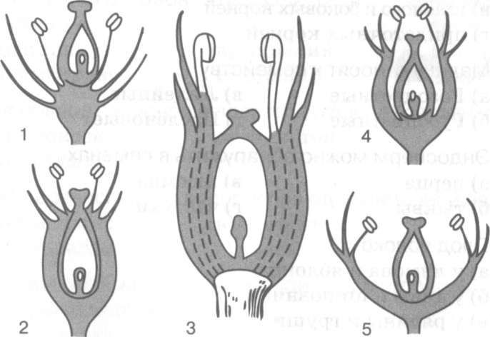

а) 1 б) 2 в) 3 г) 4 д) 5
5.Раздельнолепестный венчик
а)у фиалки
б)у гвоздики
в)у душистого табака
Задание 3. Задание на определение правильности суждений. Задание включает 5 суждений. Номера правильных суждений внесите в матрицу ответов.
1.В период покоя процессы жизнедеятельности у семян прекращаются.
2.Всем папоротниковидным для оплодотворения нужна вода.
3.Корневище — подземный побег, не имеющий листьев.
4.Околоцветник не может состоять только из чашелистиков.
5.Семена крестоцветных без эндосперма.
Задание 4. Подберите термин, соответствующий данному определению.
1. Корнеподобные образования, развивающиеся на заростках высших споровых растений — это
2.Расположение листьев в кроне кустарника или дерева относительно друг друга, обусловленное особенностями освещённости,
3.Совокупность лепестков цветка .
4.Орган сосудистого растения, состоящий из стебля, листьев и почек, — .
5.Сахаристая питательная жидкость, выделяемая специальными желёзками цветка и привлекающая животных-опылителей__________________________

Ответы на задания муниципального этапа ВБО
7 класс (42,5 балла) Задание 1 (20 баллов, 1 балл за каждый правильный ответ)

 | 1 | 2 | 3 | 4 | 5 | 6 | 7 | 8 | 9 | 10
1-10 | г | б | б | г | а | в | г | г | г | б
11-20 | б | в | а | б | в | в | а | а | а | в
Задание 2 (12,5 балла, за каждую ошибку минус 1 балл)
 | 1 | 2 | 3 | 4 | 5
1—10 | а б г | а в | а б г д | бв | аб
Задание 3 (5 баллов, за каждую ошибку минус 2 балла)
Правильные суждения: 2, 5.
Задание 4 (5 баллов, 1 балл за каждый правильный ответ)
1 — ризоиды; 2 — листовая мозаика; 3 — венчик; 4 — побег; 5 — нектар.

